Innenecke 90° 12/15/25 grau 25 cm Schenkellänge

KANN Baustoffwerke

Eigenschaften

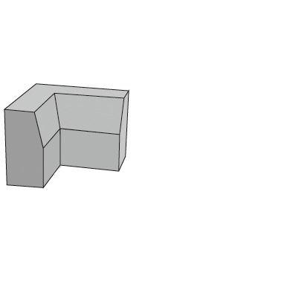

GTIN:

4024991246502

HAN:

213315

Farbton

grau

Oberfläche

rau

Sonderform

Eckstück

Werkstoff

Beton

Breite (mm)

250,00

Länge (mm)

250,00

Winkel (Grad)

90,00